沂源县石桥镇人民政府
2021年政府信息公开工作年度报告
根据《中华人民共和国政府信息公开条例》，结合石桥镇政府信息公开工作实际，现向社会公开沂源县石桥镇人民政府2021年政府信息公开年度报告。
本报告中所列数据统计时限自2021年1月1日起至2021年12月31日止。公民、法人及其他组织需要查询报告中相关政府信息公开工作事项或本报告有任何疑问，请与沂源县石桥镇人民政府党政办公室联系。（地址：沂源县兴石路72号；邮编：256112；联系电话：0533-3460036；电子邮箱：yyxsqzdzbgs@zb.shandong.cn）
一、总体情况：
2021年，石桥镇政府信息公开工作在县政府大数据中心的业务指导下，深入贯彻落实《中华人民共和国政府信息公开条例》，坚持围绕中心、服务大局的工作原则，结合辖区工作实际，不断加强政务公开工作力度，及时、准确地向社会公开政府信息，保证了行政权力的公开透明运行。
（一）主动公开情况：
我镇严格按照《政府信息公开条例》第二十条之规定和上级指示要求的法定主动公开内容。自2021年1月1日起至2021年12月31日止，通过沂源县政府网站石桥镇政府信息公开站点主动公开政府信息39条，公开了政府各部门和各站所的工作职责、办事依据、办事流程、办结期限、办结结果、监督办法及人民群众关注的其它难点、热点问题。
（二）依申请公开情况：
严格按照《中华人民共和国政府信息公开条例》关于依法申请公开信息情况规定，及时办理公开申请，保障公民、法人和其他组织依法获取政府信息，充分发挥政府信息对人民群众生产、生活和经济社会活动的服务作用。自2021年1月1日起至2021年12月31日止，石桥镇人民政府未收公开申请。
（三）政府信息管理情况：
石桥镇坚持以公开为常态、不公开为例外的原则，依法依规做好公开工作。加强日常监测，定期梳理发布信息，严格审核把关，保证信息的准确性、严肃性。
（四）政府信息公开平台、机构建设和人员情况：
石桥镇高度重视政府信息公开工作，一是在便民服务中心设立了政务公开专区，方便办事群众查阅相关信息。二是利用“印象石桥”微信公众号等政务新媒体，及时向社会公众公布相关信息。三是安排专人负责信息公开网站的维护和信息发布工作，及时做好网上投诉案件办理、答复工作，保障政府信息公开工作有序运行。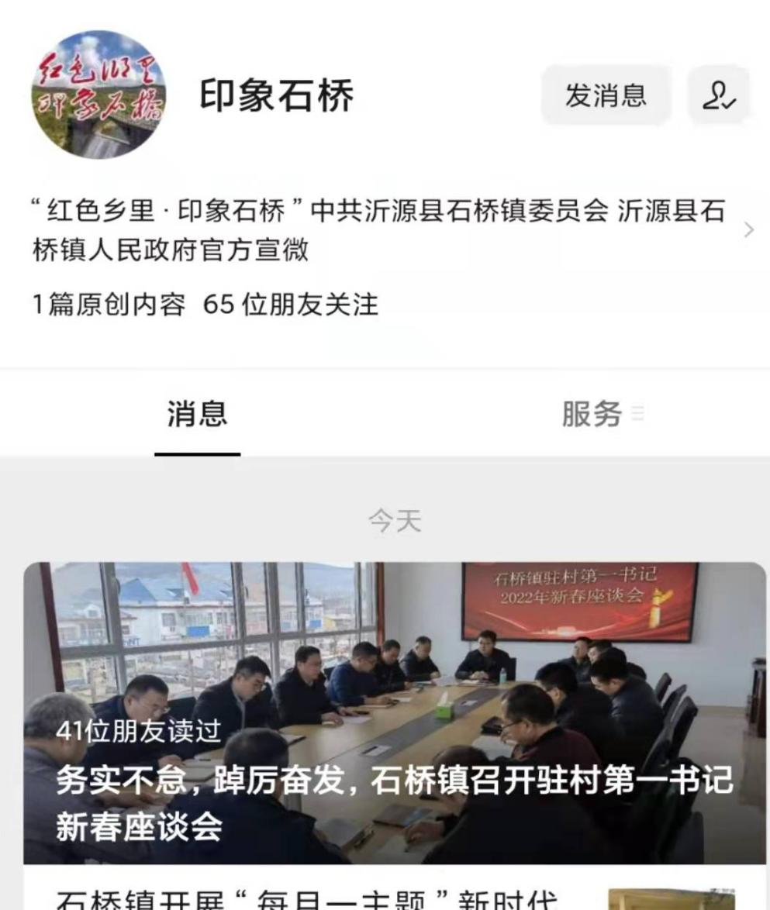
（五）监督保障情况：
石桥镇不断完善镇政府信息公开各项制度，成立专门领导小组，抓好组织保障；同时，不断完善相关工作考核制度，落实责任追究，保障信息公开工作合理有序开展。
二、主动公开政府信息情况：
第二十条第（一）项
信息内容 | 本年制发件数 | 本年废止件数 | 现行有效件数
规章 | 0 | 0 | 0
行政规范性文件 | 16 | 0 | 16
第二十条第（五）项
信息内容 | 本年处理决定数量
行政许可 | 0
第二十条第（六）项
信息内容 | 本年处理决定数量
行政处罚 | 0
行政强制 | 0
第二十条第（八）项
信息内容 | 本年收费金额（单位：万元）
行政事业性收费 | 0
三、收到和处理政府信息公开申请情况：
（本列数据的勾稽关系为：第一项加第二项之和，等于第三项加第四项之和） |  |  | 申请人情况
 |  |  | 自然人 | 法人或其他组织 |  |  |  |  | 总计
 |  |  |  | 商业企业 | 科研机构 | 社会公益组织 | 法律服务机构 | 其他
一、本年新收政府信息公开申请数量 |  |  | 0 | 0 | 0 | 0 | 0 | 0 | 0
二、上年结转政府信息公开申请数量 |  |  | 0 | 0 | 0 | 0 | 0 | 0 | 0
三、本年度办理结果 | （一）予以公开 |  | 0 | 0 | 0 | 0 | 0 | 0 | 0
 | （二）部分公开（区分处理的，只计这一情形，不计其他情形） |  | 0 | 0 | 0 | 0 | 0 | 0 | 0
 | （三）不予公开 | 1．属于国家秘密 | 0 | 0 | 0 | 0 | 0 | 0 | 0
 |  | 2．其他法律行政法规禁止公开 | 0 | 0 | 0 | 0 | 0 | 0 | 0
 |  | 3．危及“三安全一稳定” | 0 | 0 | 0 | 0 | 0 | 0 | 0
 |  | 4．保护第三方合法权益 | 0 | 0 | 0 | 0 | 0 | 0 | 0
 |  | 5．属于三类内部事务信息 | 0 | 0 | 0 | 0 | 0 | 0 | 0
 |  | 6．属于四类过程性信息 | 0 | 0 | 0 | 0 | 0 | 0 | 0
 |  | 7．属于行政执法案卷 | 0 | 0 | 0 | 0 | 0 | 0 | 0
 |  | 8．属于行政查询事项 | 0 | 0 | 0 | 0 | 0 | 0 | 0
 | （四）无法提供 | 1．本单位不掌握相关政府信息 | 0 | 0 | 0 | 0 | 0 | 0 | 0
 |  | 2．没有现成信息需要另行制作 | 0 | 0 | 0 | 0 | 0 | 0 | 0
 |  | 3．补正后申请内容仍不明确 | 0 | 0 | 0 | 0 | 0 | 0 | 0
 | （五）不予处理 | 1．信访举报投诉类申请 | 0 | 0 | 0 | 0 | 0 | 0 | 0
 |  | 2．重复申请 | 0 | 0 | 0 | 0 | 0 | 0 | 0
 |  | 3．要求提供公开出版物 | 0 | 0 | 0 | 0 | 0 | 0 | 0
 |  | 4．无正当理由大量反复申请 | 0 | 0 | 0 | 0 | 0 | 0 | 0
 |  | 5．要求行政机关确认或重新出具已获取信息 | 0 | 0 | 0 | 0 | 0 | 0 | 0
 | （六）其他处理 | 1.申请人无正当理由逾期不补正、行政机关不再处理其政府信息公开申请 | 0 | 0 | 0 | 0 | 0 | 0 | 0
 |  | 2.申请人逾期未按收费通知要求缴纳费用、行政机关不再处理其政府信息公开申请 | 0 | 0 | 0 | 0 | 0 | 0 | 0
 |  | 3.其他 | 0 | 0 | 0 | 0 | 0 | 0 | 0
 | （七）总计 |  | 0 | 0 | 0 | 0 | 0 | 0 | 0
四、结转下年度继续办理 |  |  | 0 | 0 | 0 | 0 | 0 | 0 | 0

四、因政府信息公开工作被申请行政复议、提起行政诉讼情况：
行政复议 |  |  |  |  | 行政诉讼
结果维持 | 结果纠正 | 其他结果 | 尚未审结 | 总计 | 未经复议直接起诉 |  |  |  |  | 复议后起诉
 |  |  |  |  | 结果维持 | 结果纠正 | 其他结果 | 尚未审结 | 总计 | 结果维持 | 结果纠正 | 其他结果 | 尚未审结 | 总计
0 | 0 | 0 | 0 | 0 | 0 | 0 | 0 | 0 | 0 | 0 | 0 | 0 | 0 | 0
五、政府信息公开工作存在的主要问题及改进情况：
2021年，我镇在政务公开工作方面主要存在以下问题：一是信息公开范围相对狭窄，能做到依法公开，做不到发散性思维主动公开，公开内容与群众、法人、组织的需求面不成正比；二是信息时效有待加强，部分信息发布不及时，政策解读不及时；三是政务公开工作人员的业务能力还有待于进一步加强。
下一步工作中，石桥镇将不断加强政务公开组织工作，一是提高信息公开时效，细化政务服务重点工作，把政务公开与群众、法人、组织的需求紧密结合；二是将政务公开分解到各部门单位以及相关人员，强化职责，落实责任，提高采集业务数据的及时性、准确性，对于需要及时、根据实际公开的信息做到应公开尽公开，确保政务公开工作落到实处。三是健全信息公开制度，加强政府网站内容建设和信息发布审核，提升政策宣传力度，及时公布重大决策事项及办理结果，确保信息公开工作依法有序地进行。
六、其他需要报告的事项：
1.依据《政府信息公开信息处理费管理办法》收取信息处理费的情况：无。
2.落实上级年度政务公开工作要点情况：一是围绕建设服务型政府全面推进政务公开；二是围绕重点领域加大主动公开力度；三是加强政策解读；四是围绕社会关切加强舆情回应。
3.人大代表建议和政协提案办理结果公开情况：无。
4.年度政务公开工作创新情况：一是通过“印象石桥”公众号，拓宽政务公开渠道；二是开展“政府开放日”活动，让群众走进政府，让群众多渠道了解政府工作情况；三是设立“政务公开专区”，配备电子屏设备，方便群众查阅相关信息。
5.政府信息公开工作年度报告数据统计需要说明的事项：无。
6.本行政机关认为需要报告的其他事项：无。
7.其他有关文件专门要求通过政府信息公开工作年度报告予以报告的事项：无。

